Estimada doctora María C.,

Comedidamente enviamos el estudio frente a la viabilidad de cobro a favor de ALLIANZ SEGUROS DE VIDA S.A. en este proceso, es necesario tener en cuenta que, de conformidad con la liquidación de costas aprobada por el Despacho mediante auto de 04 de julio de 2024 , el valor que corresponde a cargo de la parte demandante asciende a la suma de $1.700.000.

Sobre el particular, debe señalarse que en el expediente no se encuentran documentos que señalen la fecha de expedición de las cédulas de los demandantes pues no se adjuntaron con el escrito de demanda, subsanación y/o poder , razón por la cual no se pudo acceder a la información del RUAF.

Ahora bien, de acuerdo con la información encontrada de las demandantes en ADRES, Supernotariado y en el Registro de Garantías Mobiliarias se verifica que:

1. El señor **DANIEL DE JESÚS SÁNCHEZ MARÍN (CC: 10.003.850)** no se encuentra afiliado al Sistema de Seguridad Social en Salud. Sin embargo, es propietario de dos inmuebles en la ciudad de Cartago (Valle del Cauca):

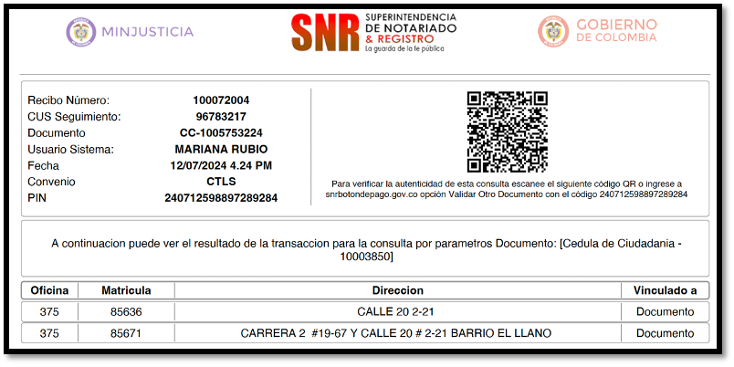

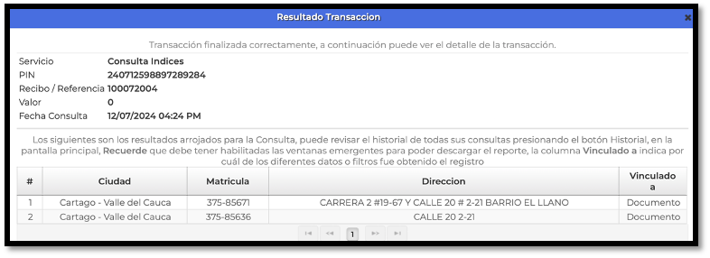

1. Interfaz de usuario gráfica, Tabla

   Descripción generada automáticamente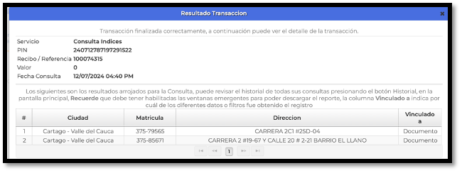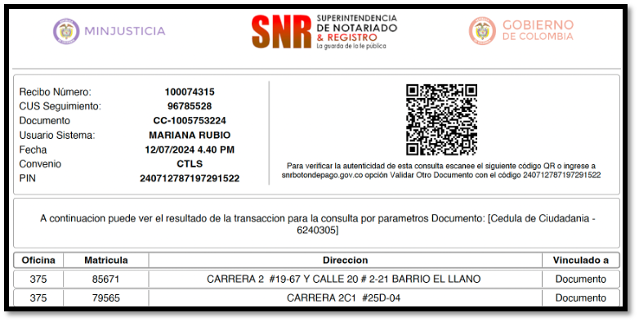El señor **HAROLD ADRIAN SÁNCHEZ MARÍN (CC: 6.240.305)** se encuentra afiliado al régimen contributivo de salud en calidad de cotizante. Adicionalmente, es propietario de dos inmuebles ubicados en la ciudad de Cartago:

1. El señor **DOUBERT GEOVANNY SÁNCHEZ MARÍN (CC: 9.728.174)** se encuentra retirado del Sistema de Seguridad Social en Salud. Sin embargo, es propietario de tres inmuebles en la ciudad de Cartago (Valle del Cauca):

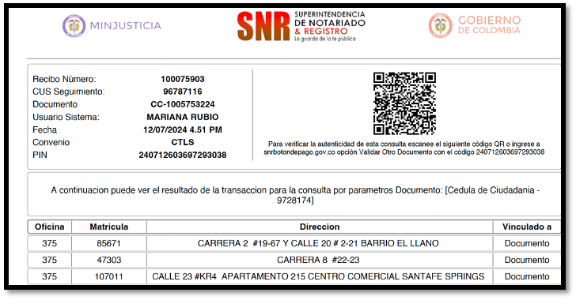

1. La señora **MARÍA DEYANIRA MARÍN (CC: 38.900.563)**no cuenta se encuentra afiliada al Sistema de Seguridad Social en Salud así como tampoco al Sisbén. Adicionalmente, no es propietaria de bienes inmuebles:

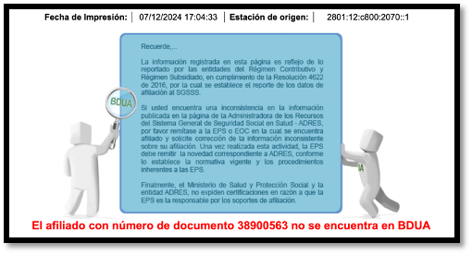

Dado lo expuesto, se estima **viable el cobro** de las costas procesales en este caso toda vez que los demandantes poseen ingresos necesarios para sufragar el pago de las costas procesales liquidadas en la suma de $1.700.000 y, eventualmente, se puede solicitar el embargo de los bienes inmuebles de propiedad de la parte actora.